**<***表单系统>**

**产品需求说明书**

|  |  |  |  |
| --- | --- | --- | --- |
| 文档版本号： | V.1.0 | 文档编号： |  |
| 产品名： | ***表单系统 | 子系统名： |  |
| 编写人： | 温嘉燊 | 编写日期： | 2018.11.30 |

**修订记录：**

|  |  |  |  |
| --- | --- | --- | --- |
| **版本号** | **修订人** | **修订日期** | **修订描述** |
| V.1.0 | 温嘉燊 | 2018.11.30 | 新建文档 |
|  |  |  |  |
|  |  |  |  |
|  |  |  |  |

# 简介

本文档主要定义表单系统的功能详细描述和各个模块的内容和逻辑。

## 目的

本文档的目的主要是清晰、有层次的定义页面原型中各个模块的内容来源和相关的逻辑。

## 范围

本文档主要描述表单系统的前端页面涉及到的功能点、相对应的后台管理功能支持、以及通过界面的原型图展示部分交互细节。

本文档主要读者为技术组的前端工程师、后台工程师，以及视觉组的视觉设计师。

# 用户角色描述

|  |  |
| --- | --- |
| 用户角色 | 用户描述 |
| 制表人 | 发起、制作、收集表单 |
| 填表人 | 填写表单并提交上传 |

# 产品概述

为学生干部、老师、企业管理者提供表单制作及数据收集服务，可应用于：社团组织报名、个人信息收集、活动报名信息收集、调查问卷等。由制表人根据自己实际要求设计表单，让填表人扫描二维码后在手机上填表，并通过网络提交数据。系统自动收集并统计所有反馈信息，根据制表人需求展示数据。代替传统的纸张表单人工发放、填写、收集整理。

## 功能结构图

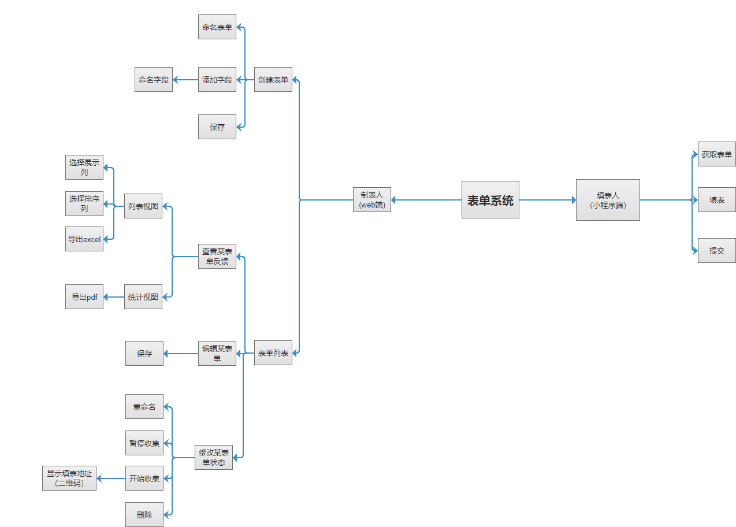

## 逻辑流程图

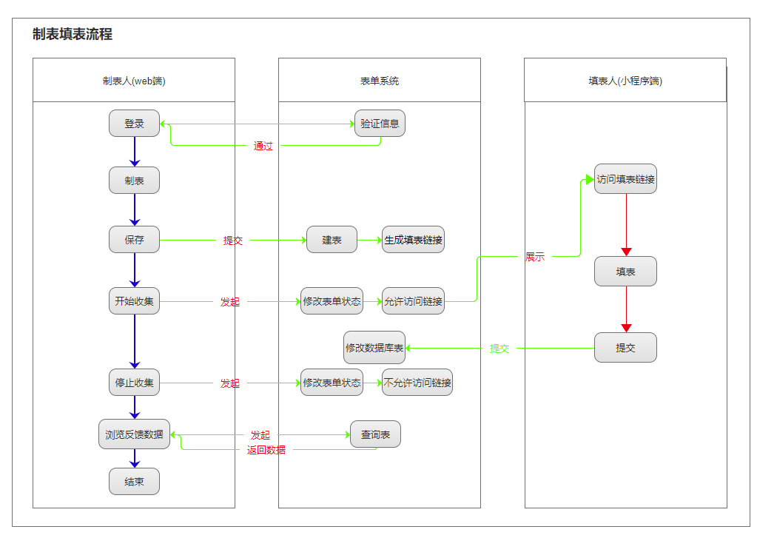

## 功能摘要

|  |  |  |
| --- | --- | --- |
| 功能模块 | 主要功能点 | 优先级 |
| 账号 | 微信扫码登录 | 高 |
| 创建表单 | 添加、编辑字段 | 高 |
| 编辑字段顺序 | 中 |
| 保存生成表单 | 高 |
| 生成填表链接、二维码 | 高 |
| 操作表单 | 开始收集 | 高 |
| 暂停收集 | 高 |
| 删除表单 | 中 |
| 重命名表单 | 中 |
| 编辑表单 | 中 |
| 我的表单 | 表单列表 | 高 |
| 搜索表单 | 中 |
| 查看反馈 | 反馈数据列表 | 高 |
| 搜索数据 | 中 |
| 筛选展示数据列 | 中 |
| 选择排序关键列 | 中 |
| 表单数据统计图 | 中 |
| 导出excel | 高 |
| 导出统计图pdf | 低 |
| 填表(小程序端) | 扫码进入填表界面 | 高 |
| 提交数据 | 高 |

|  |  |
| --- | --- |
| 用户场景 |  |
| 功能描述 |  |
| 优先级 |  |
| 输入/前置条件 |  |
| 需求描述 |  |
| 输出/后置条件 |  |
| 补充说明 |  |

# 产品特性

## 登录

1. 微信扫码登录

|  |  |
| --- | --- |
| 用户场景 | 进入表单系统 |
| 功能描述 | 用户在web端用微信扫码二维码授权登录 |
| 优先级 |  |
| 输入/前置条件 | Web浏览器输入系统地址访问 |
| 需求描述 | 展示二维码，微信扫码确认授权登录 |
| 输出/后置条件 | 进入表单系统主界面 |
| 补充说明 |  |

## 创建表单

1. 新建并命名表单

|  |  |
| --- | --- |
| 用户场景 |  |
| 功能描述 | 开始建表，命名表单 |
| 优先级 |  |
| 输入/前置条件 | 用户点击创建表单 |
| 需求描述 | 1. 输入表单名 2. 点击“开始设计表单”即成功创建一个空白的表单，表单名为1中输入的内容 3. 点击“取消”退出此界面 |
| 输出/后置条件 | 点击“开始设计表单”后进入编辑表单界面 |
| 补充说明 |  |

2.2编辑表单

|  |  |
| --- | --- |
| 用户场景 |  |
| 功能描述 | 用户根据需要收集的信息设计表单 |
| 优先级 |  |
| 输入/前置条件 | 点击“开始设计表单” |
| 需求描述 | 1. 左侧预览表单，显示设定号的表单名 2. 鼠标移动到下一字段空白区域显示“添加按钮” 3. 点击“添加按钮”后选择“输入框、单选、多选” 4. 点击某一字段区域，背景变色，右边属性栏为该字段属性，显示“删除按钮” 5. 属性栏为该字段控制标题和提示文字，选中必填项在输入框后显示“*” 6. 点击“删除按钮”后删除当前字段 |
| 出/后置条件 | 点击”完成“进入下一页面 |
| 补充说明 |  |

2.2.1单选/多选框

|  |  |
| --- | --- |
| 用户场景 |  |
| 功能描述 | 添加控件时可选择“输入框”、“单选框”、“多选框” |
| 优先级 |  |
| 输入/前置条件 | 点击“添加按钮” |
| 需求描述 | 1.可选择单选或多选  2.右边属性可添加或减少选项  3.可编辑选项内容 |
| 输出/后置条件 | 添加字段为类型为用户选择 |
| 补充说明 |  |

## 3.表单列表

3.1表单列表

|  |  |
| --- | --- |
| 用户场景 |  |
| 功能描述 | 展示用户创建的所有表单 |
| 优先级 |  |
| 输入/前置条件 | 登录后主界面 |
| 需求描述 | 1.可通过表单名搜索表单  2.遍历所有表单  3.可进行开始收集、编辑、删除操作  4.点击二维码弹出填表链接二维码 |
| 输出/后置条件 | 点击某一表单名进入浏览反馈信息界面 |
| 补充说明 |  |

## 4.反馈信息

4.1反馈信息（列表）

|  |  |
| --- | --- |
| 用户场景 | 制表者审查表单反馈信息 |
| 功能描述 | 展示该表单的所有反馈信息 |
| 优先级 |  |
| 输入/前置条件 | 在表单列表点击表单名进入 |
| 需求描述 | 1.遍历该表单所有数据  2.默认为每个数据加一个序号、提交时间  3.默认提交时间升序排列  4.点击字段名可改成由该字段为关键字进行排序  5.点击“编辑”可进入编辑表单界面  6.点击“筛选”可控制需要展示的字段信息  7.点击“导出”可导出为excel  8.点击“标记”按钮可为该数据添加特有标识  9.点击“删除”可删除该条数据 |
| 输出/后置条件 | 点击“< ”返回到列表界面 |
| 补充说明 |  |

## 5.填表

填表提交

|  |  |
| --- | --- |
| 用户场景 |  |
| 功能描述 | 用户扫码填表并提交 |
| 优先级 |  |
| 输入/前置条件 | 用户扫描填表链接二维码 |
| 需求描述 | 1.获取并展示表单  2.填表上传 |
| 输出/后置条件 | “提交”后到成功界面 不填则关闭小程序 |
| 补充说明 |  |